Università degli studi di Pisa


Corso di Laurea Specialistica in
Management della conoscenza
Anno Accademico 2011/2012

Tesi di Laurea

Una metodologia per la Gestione
dei Processi Aziendali

Relatore: Candidato:
Prof. Roberto Bruni Gianvito Cavallo

Sommario
Introduzione 5
Capitolo 1: Concetti di Base 9
1.1 Workflow 10
1.2 Workflow Management System 10
1.3 Business Process, definizione 11
1.4 Definizione del processo (Flow Diagram) 12
1.5 Sub-Process 13
1.6 Attività 13
1.7 Workflow Partecipants (Attori) 14
1.8 Work Item 14
Capitolo 2: BPMN 16
2.1 BPMN, le origini 16
2.2 Cos’è il BPMN? 17
2.3 Parenti del BPMN 20
Rete di Petri 20
UML Activity Diagram (OMG, 1997) 21
EPC 23
XLANG 26
WSFL 27
BPEL 27
2.4 Vantaggi del BPMN 29
2.5 Elementi del BPMN 2.0 31
Oggetti di flusso 32
Gli Eventi 32
Attività 41
Controlli 46
Connettori 52
Reparti (Pool/Lane) 54
Elementi accessori 56
Capitolo 3. IL CASO 59
L’azienda – il contesto 59
Ambito di intervento 60
Il Flusso di Lavoro 61
Il disegno del processo 79
Il motore BPM 80
Come lavora un motore BPMN 81
Conclusione 86
Bibliografia 88

Introduzione

La teoria secondo la quale, per garantire il successo di un’azienda è necessario avere un buon prodotto e buoni servizi diventa oggi sempre meno condivisibile. Questo poiché un prodotto ha spesso vita breve che lo porta a diventare presto obsoleto. Non è quindi l’unicità del prodotto spesso a garantire l’andamento positivo nel lungo periodo ma i processi che li creano.
Le aziende hanno spesso processi complessi e compositi, strutturati in singole aree e divisioni specializzate che, in molti casi, lavorano autonomamente gli uni dagli altri.
La necessità di essere sempre più orientati al mercato ed al cliente, di essere tempestivi ma, allo stesso tempo, di essere flessibili e anche competitivi sui costi, di essere innovativi ed in grado di trasformarsi, introduce la necessità di fare “di più e meglio”, di integrare, coordinare, fornire le informazioni là dove sono necessarie, di far lavorare insieme ed in modo integrato parti diverse dell’organizzazione.
La raccolta e la condivisione delle informazioni diviene difficile così come un uso tempestivo ed efficace delle informazioni (e quindi delle responsabilità, delle decisioni e delle azioni). Gli attori coinvolti devono raccogliere le diverse informazioni accedendo a più applicazioni, utilizzare interfacce utente e basi dati diverse. Ciò richiede tempo, può portare ad una bassa efficienza e spesso a raccogliere dati ed informazioni non univoci o addirittura incoerenti. In questi contesti, rendere operative le politiche e le procedure aziendali può essere un compito difficile.
Proprio perché le attività sono in continua trasformazione, in molti casi ci troviamo di fronte a processi che dovrebbero essere “automatizzati”.
Non adottare le moderne logiche ed i sistemi di gestione dei processi nell’affrontare le attuali sfide di breve e lungo periodo significa rinunciare a monitoraggi e controlli sui propri risultati, ad una attenta pianificazione, ad alti livelli di efficienza ed efficacia, al contenimento dei tempi di risposta per adeguarsi alle nuove sfide (accettando continui compromessi collegati alle priorità, ai budget ed alle risorse).
Per poter individuare dove e come migliorare un processo occorre che questo sia, quindi, facilmente monitorabile in ogni suo punto.
Sviluppare e prima ancora analizzare un processo aziendale permette di creare un’astrazione del processo che sarà importante per comprenderlo a pieno, quindi, individuare i punti forti e quelli deboli e preventivare le implicazioni dei cambiamenti.
Sono queste le motivazioni che hanno spinto Sorgenia (operatore privato nel mercato nazionale dell'energia elettrica e del gas naturale) a credere in un progetto volto a migliorare tutta la comunicazione della sua azienda.
Il compito è stato affidato ad Imago Italia. Il gruppo Imago Italia dal 1982 è all’avanguardia nel supportare le Imprese nei processi di digitalizzazione fondati sull’utilizzo del Web e sui paradigmi orientati a migliorare la flessibilità dell’IT rispetto al Business.
Data la complessità della progettazione e del controllo dei sempre più complessi processi moderni occorrevano opportuni linguaggi che permettessero una simulazione, verifica e valutazione delle prestazioni quanto più fedeli alla realtà.
Imago ha prima progettato e poi realizzato un sistema di gestione di “Pratica Virtuale” basata sulle piattaforme di Business Process Management (Activiti) e di Document Management (Alfresco). Il sistema si occupa della gestione dei contratti e dell’intero iter di installazione di pannelli solari.
L’applicazione gestisce il ciclo di vita della pratica, dematerializzando e velocizzando l’interazione documentale con le agenzie sul territorio.
Attraverso il BPM Activiti, motore per l’esecuzione del processo disegnato in BPMN 2.0, segue le fasi di approvazione delle fasi contrattuali, organizzando i controlli di validità formale e semantica. La gestione dei passi del processo è realizzata attraverso una intuitiva interfaccia WEB realizzata con Spring, che si interfaccia via CMIS per Alfresco e via Web Services con Activiti.
La mia esperienza di stage, iniziata in Imago Italia contemporaneamente allo start up del progetto, mi ha permesso di comprendere prima la logica delle tecnologie impiegate per poi contribuire a pieno sia per quanto riguarda la fase di sviluppo che di progettazione.
Il primo passo da compiere è stato sicuramente quello più importante, fare un’attenta analisi di quello che era il flusso attuale del processo, disegnandolo su materiale cartaceo, per capire poi quali fossero le possibilità di sviluppo e implementazione.
Il principale punto di forza del BPMN, infatti, è sicuramente la sua immediatezza. Il cliente, pur inesperto, ha compreso con facilità la semantica usata.
In questo mio studio presenterò il BPMN per poi arrivare allo studio di un caso reale (quello commissionato da Sorgenia).

Capitolo 1: Concetti di Base

Di seguito verranno presentati alcuni concetti di base e la terminologia relativa per un Workflow.
Business Process
(cosa si intenda debba accadere)
Workflow Management System
(controlla gli aspetti automatizzati di un Business Process)

Istanza di Processo
(rappresentazione di cosa attualmente sta avvenendo)

Istanze di attività
(controlla gli aspetti automatizzati di un Business) )Process)

Chiamata di applicazioni
(software/tool che supportano un’attività
Attività di lavoro
(compiti assegnati a un attore del processo)
Attività Manuali
(non controllate dal Workflof System)
Attività
Che possono essere

Definizione del processo
(una rappresentazione di ciò che deve accadere)

Attività Automatiche
è controllato da
attraverso
Rappresentate nell’esecuzione da
che include
e/o
composto da
che possono essere
o
è definito in una
include una o più
Usato per controllare e gestire
Sotto Processo
Figura 1. Relazione tra Termini di Base

1.1 Workflow
Per Workflow si intende l'automazione di un processo aziendale durante il quale i documenti, informazioni o compiti sono passati da un partecipante ad un altro, secondo il rispetto di regole procedurali.
Si distinguono solitamente due tipi di Workflow:
- Il workflow procedurale (detto anche workflow di produzione o workflow direttivo) che corrisponde a dei processi lavorativi conosciuti dall'azienda e che sono oggetto di procedure prestabilite: il percorso del workflow è più o meno chiaro;
- Il workflow ad hoc basato su un modello collaborativo nel quale gli attori intervengono nelle decisioni del percorso : il percorso del workflow è dinamico.

1.2 Workflow Management System
Un sistema che definisce, crea e gestisce l'esecuzione dei flussi di lavoro attraverso l’utilizzo di software, in esecuzione su uno o più motori di workflow, che è in grado di interpretare le definizioni del processo, interagire con i partecipanti del flusso di lavoro e, se necessario, richiamare l'uso di strumenti informatici e applicazioni.

1.3 Business Process, definizione
Il Business Process Management è il risultato dell’incontro di diverse discipline, tra le quali troviamo: modellizzazione dei processi di business, la gestione della qualità, la gestione dei workflow e la reingegnerizzazione dei processi di business.
Non c’è una definizione conclamata per descrivere cosa sia un Processo Aziendale per questo riporto quella che a mio parere meglio lo rappresenta: “Una sequenza di attività svolte da uno o più partecipanti al fine di dare valore al business”.
Questa definizione porta ad enfatizzare i seguenti punti:
- Il processo può essere segmentato in sequenza di attività più semplici;
- Queste attività devono essere svolte da qualcuno o qualcosa (attori del processo);
- Lo scopo finale è quello di fornire valore all’azienda direttamente o indirettamente.
Una definizione alternativa ci dice che Il Business Process Management è l’insieme di attività necessarie per definire, ottimizzare, monitorare e integrare i processi aziendali, al fine di creare un processo orientato a rendere efficiente ed efficace il business dell’azienda.
Quali sono i motivi che spingono a modellare un processo? Tra i più evidenti troviamo:
- Comprendere e controllare il processo attualmente in uso (conoscere tempi, costi e risorse);
- Migliorare il flusso del processo attuale (identificare i passi mancanti o non efficienti);
- Disegnare un nuovo processo (comprendere i requisiti aziendali e i nuovi processi);
- Comunicare ad altri i processi esistenti e quelli nuovi (i modelli di processo sono davvero un ottimo modo per comprendere il flusso dei processi).

1.4 Definizione del processo (Flow Diagram)
Consiste nella rappresentazione di un processo aziendale in una forma che supporta l’automatizzazione e la modellazione.
La definizione del processo è costituita da una rete di attività, dalle loro relazioni, dai criteri per indicare l'inizio e la terminazione del processo e dalle informazioni sulle singole attività, come ad esempio i partecipanti, applicazioni associate, dati, …
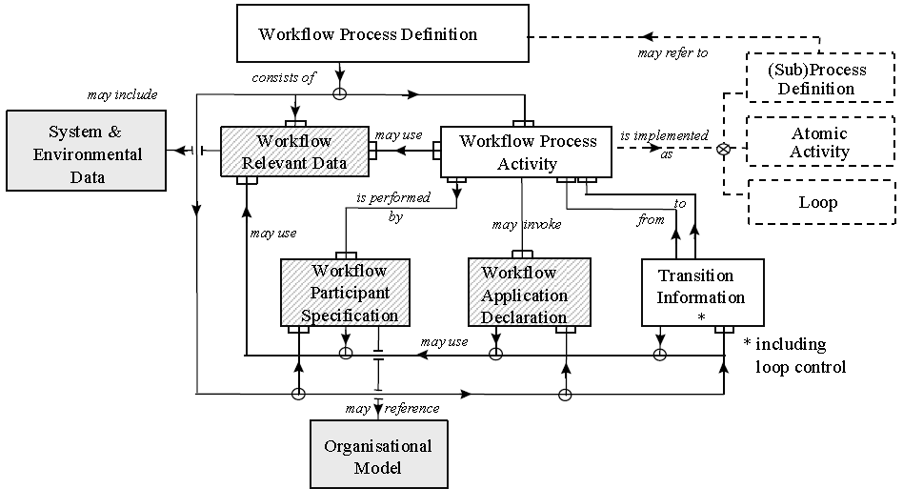
Figura 2 WfMC process definition Meta-Model

1.5 Sub-Process
Un processo è un insieme di attività che hanno una sequenza logica che soddisfano un obiettivo chiaro. Un sotto-processo è un processo di per sé, la cui funzionalità è parte di un processo più ampio.

1.6 Attività
Un'attività è in genere la più piccola unità di lavoro che è prevista da un motore di workflow durante la messa in atto del processo formando così un passo logico all'interno di un processo. Un'attività può essere manuale, che non supporta l'automazione del computer o, viceversa, essere un’attività del tutto automatizzata. Là dove sono richieste risorse umane, l’attività viene assegnata ad un partecipante del flusso di lavoro.

1.7 Workflow Partecipants (Attori)
Il Partecipante di un Workflow identifica generalmente una risorsa umana.
All'interno della definizione di processo WfMC Meta-modello, però, il partecipante al flusso di lavoro può identificare una delle tre seguenti figure:
- Risorsa umana;
- Risorsa automatica (macchina);
- Organizzazione operativa esterna;

1.8 Work Item
Rappresenta il lavoro da elaborare (da un partecipante del workflow) all’interno di un'attività nell’istanza di processo.
Un Work Item genera di solito uno o più elementi di lavoro che, insieme, costituiscono l'attività da intraprendere da parte dell'utente (partecipante al flusso di lavoro). In alcuni casi un Work Item può essere completamente gestito da un'applicazione richiamata che può operare senza richiamare un partecipante del flusso di lavoro. In questo caso può non esserci assegnazione elemento di lavoro.

Capitolo 2. BPMN

2.1 BPMN, le origini
Business Process Modeling Notation (BPMN) è stato creato dalla Business Process Management Initiative (BPMI), poi confluita nel 2005 all’interno dell’OMG.

- Del maggio del 2004 è la versione 1.0 (BPMI);
- Del gennaio 2008 è la versione 1.1(OMG);
- Gennaio 2009, versione 1.2 (OMG);
- Agosto 2009, versione 2.0 Beta 1(OMG);
- Gennaio 2011, versione 2.0 (OMG);

OMG BPMN 2.0
OMG BPMN 2.0(beta)
OMG BPMN 1.2
OMG BPMN 1.1
OMG BPMN 1.0
BPMI.org inizia a sviluppare BPML

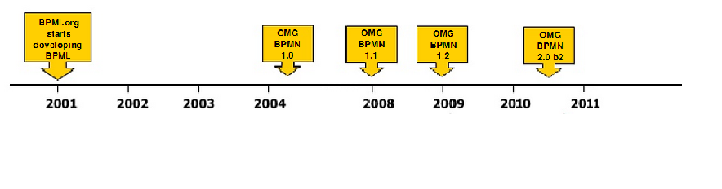
Figura 3 Il BPMN negli anni

2.2 Cos’è il BPMN?
Il BPMN è un insieme di specifiche, introdotte dal BPMI (Business Process Management Initiative) che definiscono la notazione standard per la modellazione dei processi.
L'obiettivo primario dello sforzo BPMI era quello di fornire una notazione che fosse facilmente comprensibile da parte di tutti: utenti aziendali, dagli analisti di business che creano le bozze iniziali dei processi, agli sviluppatori incaricati di sviluppare il processo, e, infine, per il personale aziendale che ha il compito di gestire e controllare tali processi.
BPMN definisce un Business Process Diagram (BPD), basato su una tecnica di diagrammi di flusso su misura per la creazione di modelli grafici delle operazioni dei processi aziendali. Un Business Process Diagram è, quindi, è una rete di oggetti grafici, che rappresentano i diversi passi di un processo e un flusso di controllo che ne definisce il loro ordine di esecuzione.
Il BPD è l’unico diagramma previsto dal BPMN e può essere classificato in tre livelli:
- Privato: attività interne ad una singola organizzazione

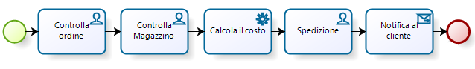
Figura 4 Esempio di un Business Process Privato
- Pubblico: rappresenta le interazioni tra un Business Process privato e un altro processo o partecipante (attore). Nel processo pubblico vengono rappresentate solo le attività utilizzate per comunicare con un altro partecipante.
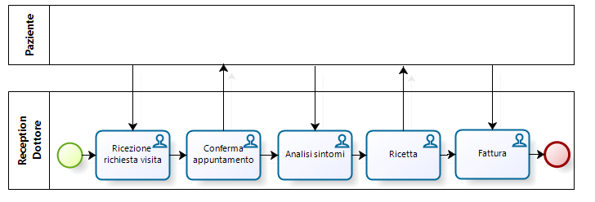
Tutti le altre Attività di Business Process Private "interne" non sono indicate nel processo pubblico. Così, il processo pubblico mostra cosa c’è al di fuori dei flussi di messaggi e l'ordine di tali flussi di messaggi che sono necessari per interagire con tale processo. I processi pubblici possono essere modellati separatamente o nell'ambito di una collaborazione per mostrare il flusso dei messaggi tra le attività di processo pubblico e gli altri partecipanti.
Figura 5. Esempio di un Processo Pubblico
Voglio vedere il dottore
Ho la febbre alta
Ecco la ricetta
Ecco la tua parcella
Ecco la data dell’appuntamento
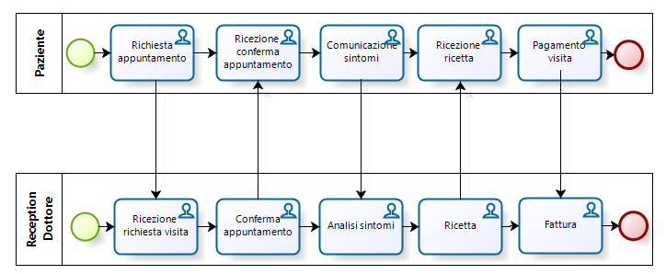
- Collaborativo: rappresenta l’interazione tra due o più processi
Voglio vedere il dottore
Ecco la data dell’appuntamento
Ho la febbre alta
Ecco la ricetta
Ecco la tua parcella
Figura 6 Esempio Processo Collaborativo
BPMN è supportata da un modello interno che consente la generazione di file eseguibili XML per l’esecuzione dei processi. In questo modo, con il BPMN si crea un ponte standardizzato che elimina il divario tra la progettazione dei processi di business e quello che sarà poi il suo sviluppo.
Il BPMN è mirato ai processi organizzativi:
  - Strutture, ruoli, responsabilità;
  - Scomposizioni funzionali;
  - Modelli di dati e informazioni;
  - Regole di business;
  - Strategie dell’organizzazione;
Il BPMN non è adatto a :
  - Descrivere le funzioni incluse nei task che rappresentano il processo;
  - Modellazione di dati e informazioni;
  - Descrivere Strategie;
  - Descrivere regole di business;

2.3 Parenti del BPMN

Rete di Petri
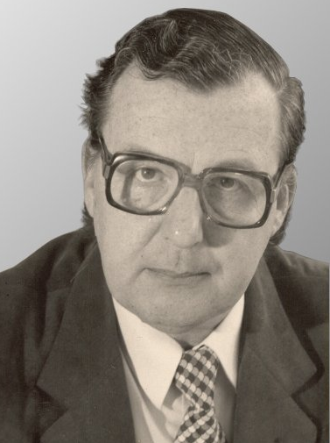
Figura 7 Carl Adam Petri (1926-2010)

Petri Nets (1962) descrisse un linguaggio formale per la modellazione di sistemi distribuiti, accessibile a computer scientist e progettisti di software specializzato. Possiede una rappresentazione visuale ed una sottostante notazione matematica (grafi), che consente analisi avanzate quali validazione, verifica.

Figura 8 Rappresentazione visuale di un diagramma di Petri Nets

UML Activity Diagram (OMG, 1997)
Nato nell’ottobre del 1994 e diventato nel novembre del 1997 uno standard OGM.
UML è un linguaggio universale per rappresentare qualunque tipo di sistema. Permette di rappresentare sistemi sia nuovi che già esistenti e consente la comunicazione tra i diversi ruoli coinvolti nello sviluppo e nell’evoluzione dei sistemi. UML è in grado di coprire l’intero processo di produzione e riunisce aspetti dell’ingegneria del software, delle basi di dati e della progettazione di sistemi.
Ha il vantaggio di essere indipendente da qualsiasi linguaggio di programmazione.
Le potenzialità di UML sono quelle relative agli Activity Diagram.
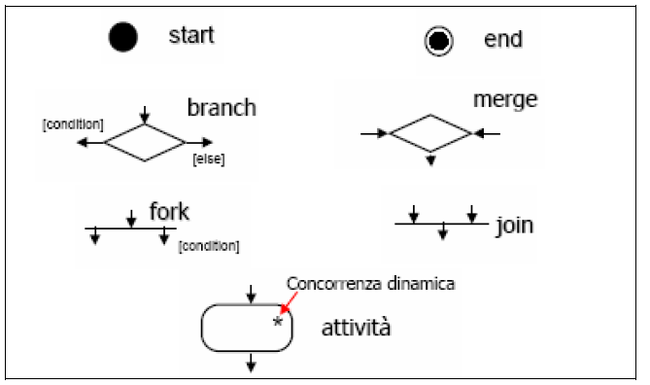
Questi, che derivano da Event Diagram e reti di Petri, forniscono la sequenza di operazioni che definiscono un’attività più complessa ovvero ci permettono di rappresentare un workflow.
Figura 9.Elementi grafici degli Activity Diagram di UML
Inoltre in UML è possibile utilizzare le swimlane, ovvero delle corsie che servono a identificare le unità organizzative.
Lo standard è gestito, ed è stato creato, dal Object Management Group nel 1997 e da allora è diventato uno degli standard del settore per la modellazione del software sistemi.

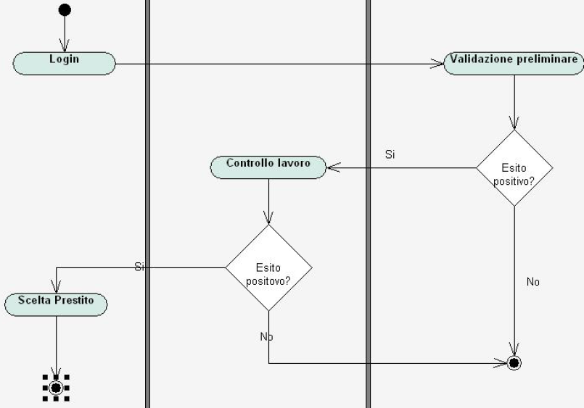
Figura 10 Screenshot di processo UML disegnato con Metamill

EPC
Il metodo EPC è stato sviluppato nel quadro di ARIS dal Prof. Wilhelm-August Scheer presso l’ Instituto Wirtschaftsinformatik nella Università di Saarlandes nei primi anni 1990. E 'utilizzato da molte aziende per la modellazione, l'analisi e ridisegno dei processi di business . Come tale costituisce la tecnica di base per la modellazione in ARIS, che serve a collegare le diverse viste nel cosiddetto controllo di vista.
Sia il BPMN che l’EPC utilizzano il concetto di token che scorre attraverso una serie di attività interconnesse. Nel caso più semplice, un'attività riceve un token, svolge un'azione ed emette il token dopo aver completato l'azione.
Questo semplice meccanismo di token, attività interconnesse e gateway può essere usato per modellare strutture complesse come i cicli di flusso o condizioni. Alcuni anni fa, il Prof. Van Der Aalst e la sua equipe definirono i venti " modelli di un flusso di lavoro" attraverso i quali è possibile disegnare diversi workflow.
Per valutare l'espressività sul flusso di controllo di BPMN ed EPC, vediamo come questi si prestano alle esigenze dei venti “Modelli di flusso di un lavoro”.
La tabella seguente mostra per entrambe le notazioni i modelli di flusso di lavoro che supportano. Un segno più (+) significa che il modello di flusso di lavoro può essere modellato, un segno meno (-) indica il modello di flusso di lavoro non può essere modellato. In alcuni casi, vi è un + / - il che significa che è possibile modellare il modello di flusso anche se la notazione non contiene un elemento specifico per quel modello.
No. | Modello | BPMN | EPC
1 | Sequenza | + | +
2 | Split parallelo | + | +
3 | Sincronizzazione | + | +
4 | Scelta esclusiva | + | +
5 | Semplice Merge | + | +
6 | Scelta multipla | + | + / -
7 | Sincronizzazione Merge | + / - | + / -
8 | Diverse Merge | + | +
9 | Discriminator | + / - | -
10 | Cicli arbitrari | + | +
11 | Terminazione implicita | + | +
12 | Istanze Multi senza sincronizzazione | + | -
13 | Le istanze Multi con una conoscenza a priori in fase di progettazione | + | -
14 | Le istanze Multi con una conoscenza a priori di runtime | + | -
15 | Istanze Multi senza una conoscenza a priori di runtime | - | -
16 | Scelta differita | + | -
17 | Parallel Routing Interleaved | + / - | -
18 | Milestone | - | -
19 | Annulla attività | + | -
20 | Annulla Caso | + | -
Figura 11 BPMN e EPC a confronto sui 20 modelli di flusso

La tabella mostra chiaramente che il BPMN supporta modelli di flusso di lavoro di gran lunga più di EPC. Quindi il BPMN risulta essere più espressivo di EPC nel descrivere i vari tipi di flusso .

XLANG
Microsoft ha pubblicato XLANG nel 2001, come la lingua dei processi di business.
Rispetto alle offerte dei più recenti standard di BPM, XLANG è un linguaggio relativamente semplice, ma le sue idee, insieme a quelli di WSFL, costituiscono la base per la progettazione di BPEL.
XLang permette di specificare sequenze, condizioni ed esecuzioni parallele di web service. È inoltre in grado di gestire eccezioni nell’esecuzione. In seguito alla nascita di BPEL4WS viene considerato un linguaggio obsoleto. Come autore e sostenitore di BPEL, infatti, Microsoft ha accantonato il lavoro su XLANG. Tuttavia, XLANG è interessante per due motivi:
- La sua influenza su BPEL;
- Il suo uso del pi-calcolo.

WSFL
WSFL (Web Services Flow Language) è un prodotto IBM basato sul linguaggio XML. Utilizza grafi orientati piuttosto che costrutti di programmazione per descrivere un processo. Insieme ad XLANG è stato il maggior ispiratore del BPEL. L'influenza di un approccio grafico, così come il concetto di eliminazione di “percorsi morti”, sono chiaramente riprodotti nelle logiche dei modelli di flusso del BPEL.
WSFL fornisce due livelli di specifica:
• Flow Model:descrive un processo di business in termini di operazioni tra web service, specificando i possibili usage pattern, ovvero le possibili combinazione di web service, e gli obiettivi che questi consentono di ottenere;
• Global Model: descrive gli interaction pattern di un insieme di web service: fornisce una visione globale delle possibili interazioni tra più partner;
WSFL è interessante anche per la sua applicazione della rete di Petri.

BPEL
Il BPEL (Business Process Execution Language) è un linguaggio basato sull'XML costruito per descrivere formalmente i processi commerciali ed industriali in modo da permettere una suddivisione dei compiti tra attori diversi.
BPEL è nato come integrazione delle ricerche svolte da IBM e Microsoft su WSFL e XLANG, entrambi superati da BPEL. Nell'aprile del 2003 BPEL è stato sottoposto ad OASIS che lo ha standardizzato Web Services BPEL Technical Committee.
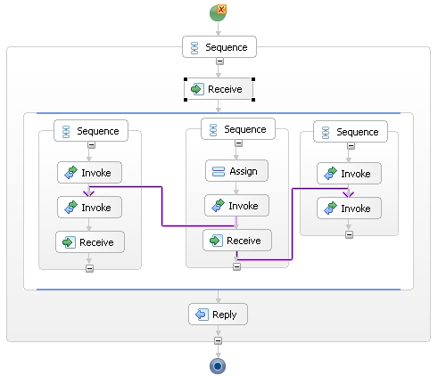
Un'applicazione BPEL viene invocata come Web service ed interagisce con il mondo esterno esclusivamente invocando altri Web services. In questo senso, essa stessa rappresenta una forma di coordinazione di servizi Web, permettendo altresì di comporre questi ultimi in maniera ricorsiva. L'ambiente runtime all'interno del quale viene eseguito il generico processo è detto motore BPEL.
Figura 12 Rappresentazione di un processo BPEL
Lo standard che definisce l'uso di BPEL nelle interazioni tra Web services è chiamato BPEL4WS o WS-BPEL.
Il BPEL ha un linguaggio 'strutturato' (molto simile a Java) il che significa che ha: "strutture di controllo" come sequenza (a un’attività ne segue un’altra), decisioni (chiamate switch), loop (utilizzando un ciclo 'while') e 'scopes' che fissano dei limiti per la gestione delle eccezioni. Le eccezioni vengono gestite in uno stile 'try/catch' come in molti dei moderni linguaggi di programmazione.
Ne risulta che, l’uso del BPEL, diventa molto naturale per le persone che hanno familiarità con la programmazione (avendo lo stesso tipo di strutture logiche e di controllo che sono abituati a gestire in molti linguaggi di programmazione, permette loro di affrontare i problemi seguendo la logica che hanno sempre usato).
Il BPEL si presenta, quindi, come l’alternativa più credibile al BPMN da preferirsi nel caso in cui le persone che stanno disegnando il processo provengono da un background IT (sviluppatori).

2.4 Vantaggi del BPMN
Con il BPMN si punta a ridurre la frammentazione creata da molteplici tool per la modellazione dei processi di business. Per questo, lo scopo del BPMI working group è stato quello di prendere le varie notazioni già esistenti, migliorarle per poi raggrupparle in un’unica notazione standard. Le notazioni da cui si è preso spunto per la definizione di BPMN sono: UML Activity Diagram, IDEF, ebXML, Activity Decision Flow e Rosettanet.
Tra i punti di forza del BPMN c’è quello di produrre una mappatura della notazione rivolta all'azienda nel linguaggio d'esecuzione. Questo permette di creare un importante connessione tra quella che sarà l'analisi e, soprattutto, la realizzazione IT.
La mappatura verso i linguaggi d'esecuzione, infatti, provvede un ponte che, in precedenza, veniva eseguito dai tecnici IT ricreando modelli del processo per introdurre le informazioni negli strumenti esecutive appropriate. Tale connessione manuale tra il modello di livello aziendale ed il modello IT è incline ad errori e perde la rintracciabilità tra i requisiti originali ed i processi eseguiti. Dunque le possibilità per BPMN sembrano molto interessanti.
- Le aziende possono rappresentare i propri processi mediante una notazione intuitiva (flow chart);
- Il BPMN diventando di fatto uno standard, facilità la comunicazione anche con organizzazioni esterne;


Business users

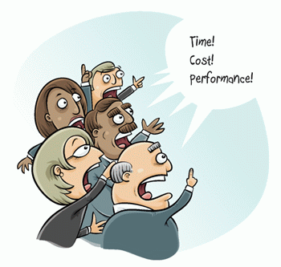
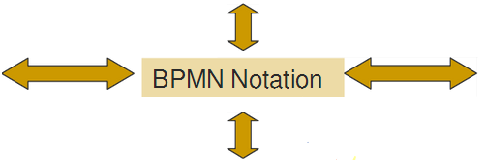
Sviluppatori

Business users
Clienti

Fornitori
Figura 13. Esempio di comunicazione permessa dal BPMN

2.5 Elementi del BPMN 2.0
Le cinque categorie di elementi base del BPMN 2.0 sono:
- Oggetti di flusso (Flow Objects)
- Data
- Connettore (Connecting Objects)
- Reparti (Swimlanes)
- Elementiaccessori (Artifacts)

Oggetti di flusso
In un diagramma BPMN gli oggetti di flusso sono gli elementi più importanti per definire un processo e possono raggrupparsi in tre gruppi principali:
- Eventi (Events);
- Attività (Activities);
- Controlli (Gateways);

Gli Eventi
Un evento è rappresentato graficamente con un cerchio e rappresenta qualcosa che accade durante il corso di un processo.
Gli eventi di tipo aziendale hanno triggers, vale a dire cause, che ne determinano le caratteristiche. Questi tipo di evento indicano dove e come un processo avrà origine e, per definizione, non possono essere preceduti da una sequenza entrante a monte. Le loro principali caratteristiche sono:
- Un evento iniziale può presentarsi solo all’inizio di un processo;
- Per ogni evento finale deve esistere almeno un evento iniziale;
- L’evento iniziale è l’unico elemento del BPD che non ammette la presenza di un flusso di sequenza entrante;
- Possono esistere più eventi iniziali indipendenti per un dato processo parallelo.
Gli eventi si classificano in tre tipologie:
- Evento iniziale (Start Event): indica il punto di partenza per un processo;
- End Event : indica la fine di un processo;
- Intermediate Event : può avvenire in un punto compreso tra l’evento iniziale e quello finale.
Il BPMN organizza gli eventi in sei simbologie:
• Nessun simbolo: il modellatore non mostra il tipo di evento ed è usato anche all’inizio di un sottoprocesso;
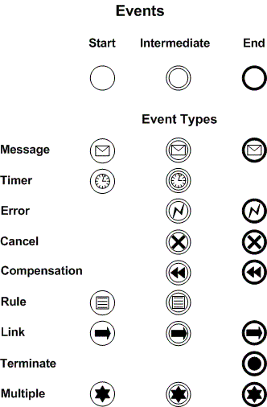
Nessun simbolo - evento iniziale

• Evento Messaggio: un partecipante o un evento fa partire un messaggio che dà il via al processo;
Simbolo di evento messaggio

• Evento Timer: un evento che ha origine in un particolare momento;

Simbolo di evento timer

• Evento Regola: un evento ha inizio nel momento in cui si verificano determinate condizioni;
Simbolo di evento regola

• Evento Collegamento: questo evento permette per connettere un processo con un altro.
Simbolo di evento collegamento

- Evento Multiplo: in questo tipo di evento esistono più modi per iniziare il processo e ne verrà richiesto solo uno. L’evento iniziale definirà quali dei vari tipi di innesco attivare.
Simbolo di evento multiplo

Gli eventi di tipo finale indicano come e dove termina un processo. In termini di flusso di sequenza, questi tipi di eventi concludono il flusso del processo e quindi non possono avere un ulteriore flusso in uscita.
Queste sono le principali caratteristiche dell’evento finale:
• un processo può avere più eventi finali in diversi punti del flusso;
• l’evento finale può non essere presente nel diagramma;
• per ogni evento iniziale deve esserci almeno un evento finale;
• da un evento di tipo fine non può scaturire alcun flusso di sequenza in uscita.
Se non si ricorre all’evento finale, tutte le forme senza ulteriori flussi in uscita sono marcate in modo da indicare la fine del processo.
Le otto simbologie per denotare questi eventi finali nel BPMN con le relative icone sono le seguenti:

• Nessun simbolo: il modellatore non mostra il tipo di evento; viene anche usato per mostrare la fine di un sottoprocesso (quando le transazioni del sottoprocesso vengono restituite al processo principale);
Nessun simbolo - evento finale

- Messaggio: questo tipo di evento finale indica che la fine del processo scatenerà un evento di tipo “invio messaggio”;
Simbolo di evento finale messaggio

• Errore: questo tipo di evento indica che dovrebbe essere generato un errore;
Simbolo di evento finale errore

• Cancellazione: questo tipo di evento è usato all’interno di un sottoprocesso. Indica l’annullamento della transazione e genera un evento intermedio di tipo cancellazione che indica l’invio di un messaggio a tutte le entità coinvolte nel processo;
Simbolo di evento finale cancellazione

• Compensazione: questo tipo di evento finale indica il ricorso ad una compensazione che diventa un’attivazione per un evento intermedio nel momento in cui il processo torna indietro;
Simbolo di evento finale compensazione

• Collegamento: è un meccanismo per connettere la fine di un processo con l’inizio di un altro. Generalmente vi sono due sottoprocessi dentro lo stesso processo genitore, e un token che arriva ad un evento finale di tipo collegamento salta al corrispondente evento iniziale o intermedio al quale fa riferimento;
Simbolo di evento finale collegamento

• Terminazione: questo tipo di evento indica che devono terminare tutte le attività del processo all’istante;
Simbolo di evento finale terminazione

• Multiplo: indica che si possono avere molti modi nei quali il processo può terminare e l’evento finale definirà quale risultato applicare;
Simbolo di evento finale multiplo

Gli eventi di tipo intermedio hanno luogo tra un evento iniziale ed uno finale, cioè dopo l’istanza di un processo. Condividono la stessa forma di base dell’evento iniziale e finale ossia un cerchio con un centro aperto, in modo da poter collocare eventuali icone.
Gli eventi di tipo intermedio sono rappresentati da un cerchio con i bordi formati da una doppia linea sottile:
Simbolo di evento intermedio

Gli eventi intermedi possono essere usati per mostrare in che punto del processo si aspetta la ricezione o si attua l’invio dei messaggi e per mostrare i ritardi attesi all’interno del processo e il lavoro extra necessario per le attività di compensazione.
Questi tipi di eventi vengono anche usati per interrompere il normale flusso attraverso la rappresentazione delle eccezioni o la gestione delle compensazioni.
Gli eventi intermedi possono essere collegati in qualsiasi punto del bordo dell’attività e il flusso che ne origina può scorrere in ogni direzione. Le nove simbologie per denotare gli eventi intermedi nel BPMN con le relative icone sono le seguenti:
• Nessun simbolo: questo tipo di evento non viene mostrato dal modellatore e può essere usato solo nel flusso principale del processo.
Esso è impiegato per indicare alcuni cambiamenti nello stato del processo;
Simbolo di evento intermedio - nessun simbolo

• Messaggio: il partecipante (pool) invia un messaggio al processo originando l’evento. Nel momento in cui arriva il messaggio, il processo prosegue il suo corso oppure devia le transazioni verso la parte del flusso che gestisce gli eventi eccezionali.
Nel flusso “normale” gli eventi di messaggio intermedi possono essere usati per inviare messaggi ad un partecipante. Se usato nella gestione delle eccezioni, questo modificherà il flusso da normale a eccezionale;
Figura 19: Simbolo di evento intermedio messaggio

• Temporale: questo tipo di evento può innescare una transazione nel processo in un determinato istante. Se viene usato nel flusso principale può anche dare origine a un ritardo altrimenti se viene utilizzato per gestire le eccezioni, può trasformare il flusso normale in flusso eccezionale;
Simbolo di evento intermedio temporale

Errore: questo tipo di evento è usato sia per stabilire la probabilità di errore sia per fissare le relative modalità di reazione; l’evento imposta un errore se questo rientra nel flusso del processo e reagisce all’errore quando è innestato nel bordo di un’attività;
Simbolo di evento intermedio errore

• Cancellazione: questo tipo di evento intermedio è usato all’interno dei sottoprocessi e deve innestarsi nel bordo. L’evento si attiva nel momento in cui avviene la ricezione di un messaggio di tipo cancellazione durante l’esecuzione del sottoprocesso;
Simbolo di evento intermedio cancellazione

• Compensazione: questo evento è impiegato per porre rimedio o tarare una situazione esistente. Si parla di “Compensazione” se l’evento è situato lungo il flusso normale del processo, mentre si tratta di “Richiesta di compensazione” se l’evento è collegato al bordo di un’attività;
Simbolo di evento intermedio compensazione

• Regola: questo metodo è impiegato solo per la gestione delle eccezioni e si origina al verificarsi di un’espressione sui dati del processo;
Simbolo di evento intermedio regola

- Collegamento: è un meccanismo per connettere un evento finale (risultato) di un processo con un evento intermedio (attivazione) in un altro processo. Eventi intermedi appaiati possono anche essere usati come oggetti del tipo “Vai a” dentro un processo;
Simbolo di evento intermedio collegamento

• Multiplo: questo metodo consente di allocare più attivazioni di un evento; si applica solo uno dei modi possibili, in funzione degli attributi dell’evento intermedio.
Simbolo di evento intermedio multiplo

Attività

Una Attività rappresenta una delle generiche fasi elementari nelle quali può essere scomposto un processo. Le attività possono essere a loro volta atomiche o non atomiche, ossia composte, a seconda che non possano o possano essere ulteriormente scomposte in passi più semplici: nel primo caso sono dette Compiti (Task), nel secondo caso Sottoprocessi (Sub-Process).
Un task è un’attività atomica inclusa all’interno del processo. Si fa ricorso al task quando l’attività all’interno del processo non deve essere dettagliata ulteriormente.
Un task può rappresentare la meta di un flusso di sequenza e può avere flussi di entrata multipli, paralleli o esclusivi; se si hanno più flussi in entrata, questi sono considerati incontrollati. Ciò significa che, quando un token arriva da uno dei percorsi, si istanzierà il task senza attendere l’arrivo dei token provenienti dagli altri percorsi. All’arrivo di un altro token (dallo stesso o da un altro processo), sarà creata un’altra istanza separata del task. Se il flusso deve essere controllato, questo deve venire convogliato in una forma di controllo antecedente il task. Se il task non possiede dei flussi di sequenza in entrata e manca l’evento iniziale del processo, allora il task deve essere inizializzato insieme al processo.
Il task può essere l’origine di un flusso di sequenza e può avere più flussi in uscita; questo implica che si sta creando un percorso parallelo separato per ogni flusso.
Se il task non possiede dei flussi di sequenza in uscita e se manca l’evento finale, allora è compito del task stesso indicare il termine di uno o più percorsi nel processo.
Tutti i flussi di messaggio devono collegarsi al bordo di due pool separati o agli oggetti di flusso all’interno dei pool: non possono tuttavia collegare due oggetti all’interno dello stesso pool. Un task può fungere da meta per un flusso di messaggio e può essere l’origine di uno o più flussi di messaggio uscenti.
Il task viene rappresentata graficamente mediante un rettangolo con gli angoli arrotondati tracciato con una linea sottile.
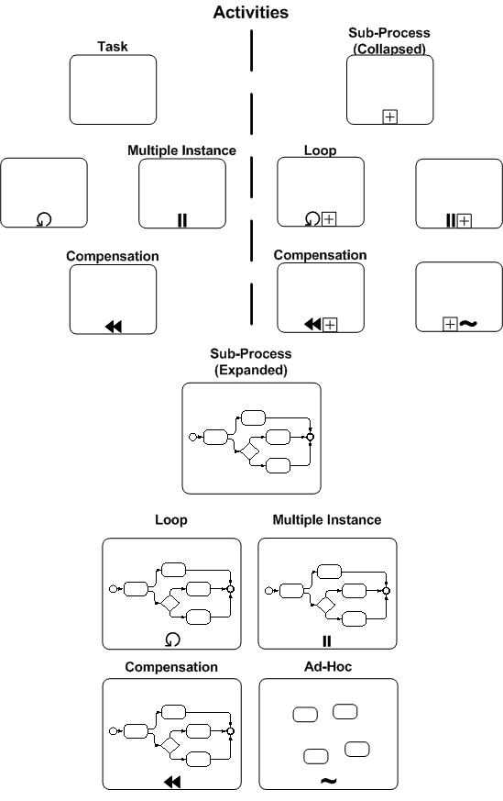
Simbolo di attività

Un sottoprocesso è un’attività inclusa nel processo ed é una attività composta che può quindi essere partizionata in un altre sottoattività di maggior dettaglio.
Un sottoprocesso condivide la stessa forma del task ed quindi è rappresentato graficamente da un rettangolo con gli angoli arrotondati tracciato con una linea sottile ma si differenzia dalla attività perché all’interno del rettangolo è contenuto un segno “più” (+) nella parte centrale bassa della forma.
Simbolo di sottoprocesso

Il BPMN specifica cinque tipi di marcatori standard per un sottoprocesso. Il marcatore di un sottoprocesso inglobato può essere combinato con altri quattro marcatori: marcatore di loop, parallelo, di compensazione e Ad Hoc.
Un sottoprocesso inglobato può avere solo tre di questi altri marcatori tra loro combinati, ad eccezione dell’indicatore di loop e del multi-istanza che non possono essere visualizzati assieme:
• Il marcatore di un sottoprocesso che richiama se stesso può essere utilizzato
con ogni altro marcatore tranne quello della multi-istanza.
Sottoprocesso che richiama se stesso

• il marcatore di un sottoprocesso con più istanze può essere combinato con ogni altro marcatore tranne quello del loop;
Sottoprocesso con più istanze

• il marcatore di un sottoprocesso Ad Hoc può essere combinato con ogni altro marcatore;
Sottoprocesso Ad Hoc

• il marcatore di un sottoprocesso di compensazione può essere combinato con qualsiasi altro marcatore.
Sottoprocesso di compensazione

I sottoprocessi possono essere annidati o indipendenti. Un sottoprocesso annidato (embedded) è un’attività che contiene a sua volta altre attività. Poiché gli oggetti al suo interno dipendono dal livello superiore, non possiedono tutte le caratteristiche di un BPD completo, come pool e lane; pertanto, un sottoprocesso annidato dovrebbe contenere solo oggetti di flusso, connessioni ed elementi accessori.
Un sottoprocesso indipendente è un’attività che richiama un altro sottoprocesso del
medesimo BPD. Il sottoprocesso indipendente sarà istanziato da altri oggetti simili o da un flusso di messaggio proveniente da una fonte esterna; questi sottoprocessi possono trasferire dati da e verso il processo di partenza, localizzato in un diagramma separato.
I tre modi per uscire da una transazione sono elencati qui di seguito:
• Successo: sarà visualizzato come un normale flusso di sequenza che fuoriesce dal sottoprocesso;
• Fallimento (Annulla): quando si annulla una transazione, le attività al suo interno saranno soggette all’azione di annullamento che potrebbe includere il “riavvolgimento” del processo e specifiche azioni di compensazione.
I due metodi per segnalare l’annullamento della transazione sono: il raggiungimento di un evento finale di annullamento oppure la ricezione di un messaggio di annullamento;
• Hazard (Termina): significa che qualcosa è andato molto male, e non consente una riuscita o un annullamento normale del processo. Gli eventi di tipo errore vengono usati per visualizzare gli hazard (“pericoli”). Nel momento in cui avviene l’hazard, l’attività si interrompe senza compensazione e il flusso devia verso l’evento intermedio di errore.
Il comportamento al termine di un sottoprocesso concluso correttamente è leggermente diverso da quello di un sottoprocesso normale.
Quando ogni percorso della transazione raggiunge un evento finale di qualunque tipo, purché non di annullamento, il flusso non retrocede immediatamente al livello superiore, come in un sottoprocesso normale. Per prima cosa si controlla che tutti i partecipanti abbiano completato con successo la transazione: il più delle volte questo sarà vero e il flusso retrocederà effettivamente al livello superiore. È tuttavia possibile che uno dei partecipanti possa incappare in un problema che causi l’annullamento o
l’hazard, nel cui caso il flusso si sposterà lungo l’evento intermedio appropriato, anche se in apparenza sembrerà terminare il sottoprocesso con successo. Un sottoprocesso può essere la destinazione di un flusso di sequenza e può avere più flussi in entrata, che possono provenire sia da percorsi paralleli che consecutivi. Da notare che, se un sottoprocesso ha più flussi in entrata, questo è considerato come flusso incontrollato, ciò significa che quando un token arriva da uno dei percorsi, il sottoprocesso sarà istanziato e non attenderà l’arrivo di ulteriori segnali dagli altri percorsi. Nel caso dovessero arrivare degli altri token, saranno generate altre istanze separate del sottoprocesso. Per porre una regola al flusso, bisognerebbe farlo transitare in un controllo posto innanzi al sottoprocesso. Un Controllo è indicato dalla familiare forma romboidale che nella mappatura tradizionale è impiegata per rappresentare le decisioni. Nel BPMN ha un impiego più articolato, perché serve per controllare la divergenza e la convergenza della sequenza del flusso. Anche qui icone differenti all’interno del rombo specificano il tipo di azione che i Controlli hanno sul flusso.

Controlli
I controlli sono elementi di modellazione usati per regolare il flusso di sequenza nelle convergenze e divergenze all’interno del processo. Il termine “controllo” implica la presenza di un meccanismo di regolazione che consente o nega il passaggio lungo la forma; ciò significa che i token in arrivo al controllo possono essere uniti e/o divisi secondo la regola indicata nel controllo stesso.
Esistono diversi tipi di controlli, come descritto successivamente, e il loro comportamento determina quante porte sono disponibili per proseguire il flusso: ci saranno tante porte quanti i flussi di sequenza in uscita dal controllo. I controlli possono definire tutti i tipi di comportamento dei flussi di sequenza dei processi aziendali. I diversi tipi di controllo sono i seguenti:
• XOR: decisione e unione esclusive, sia basate sui dati che sugli eventi;
• OR: decisione e unione inclusive;
• AND: biforcazioni e unioni; ogni tipo di controllo ha effetto sia con i flussi in entrata sia con quelli in uscita;
• Complesso: condizioni e situazioni complesse (es: valori da 3 a 5).
Il controllo gestisce il flusso sia nelle convergenze che nelle divergenze; ciò significa che una particolare forma potrebbe avere più flussi di sequenza in entrata e/o in uscita. Un controllo può essere la meta di zero o più flussi di sequenza, sia alternativi che paralleli. Se manca il flusso entrante e l’evento iniziale non è presente, allora il comportamento divergente sarà eseguito durante l’istanza del processo.
Esaminiamo ora in maniera più approfondita i quattro tipi di controllo sopra elencati:
Controlli esclusivi (XOR): I controlli esclusivi (decisioni) sono punti del processo aziendale in cui il flusso di sequenza può prendere due o più vie alternative; per il processo si tratta di un “incrocio lungo la strada”, in cui una data istanza del processo può intraprendere solo un percorso tra quelli disponibili. Una decisione, dal punto di vista dei processi aziendali, non è un’attività ma è piuttosto un tipo di controllo che gestisce il flusso di sequenza all’interno delle attività; può essere inteso come una domanda posta in quel punto del processo avente un insieme definito di risposte alternative (porte).
Ogni risposta è associata ad un flusso di sequenza in uscita, e quando si sceglie una porta durante l’esecuzione del processo, viene scelto di conseguenza anche il corrispondente flusso di sequenza uscente. Quando un token arriva alla decisione, questo è deviato lungo il percorso appropriato, secondo la porta scelta. Una decisione esclusiva ha due o più percorsi in uscita, ma sarà preso solo uno di questi durante l’esecuzione. In pratica quindi, la decisione esclusiva definisce un insieme di percorsi alternativi per il flusso dei token. Esistono due tipi di decisioni esclusive:
• Basate sui dati: sono i tipi di controllo che vengono usati più frequentemente. L’insieme delle porte è basato in questo caso su espressioni booleane costruite sugli attributi del flusso di sequenza uscente. Queste espressioni usano i valori dei dati del processo per determinare quale percorso prendere, da cui il nome “controllo basato
sui dati”.
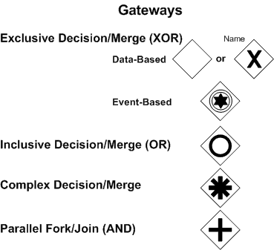
Simbolo di controllo basato sui dati

• Basate sugli eventi: rappresentano dei punti di ramificazione nel processo in cui le decisioni sono basate sugli eventi che avvengono in quel punto. Piuttosto che sulla valutazione di espressioni. Un evento specifico, solitamente la ricezione di un messaggio, determina quale percorso prendere.
Simbolo di controllo basato sugli eventi

Controlli inclusivi (OR): I controlli inclusivi sono punti di ramificazione in cui le diverse alternative sono basate su espressioni condizionali contenute all’interno del flusso di sequenza uscente. In questi tipi di controlli la valutazione di un’espressione che risulti vera non esclude la valutazione di altre espressioni. Tutti i flussi di sequenza considerati veri saranno attraversati da un token. Poiché ogni percorso è indipendente, possono essere prese tutte le combinazioni di strade, da nessuna a tutte; tuttavia, dovrebbe essere impostato che sia preso almeno un percorso. Se nessuna porta è valutata vera, il modello è considerato non valido. I due meccanismi per modellare questo tipo di decisione sono:
• Non usare i controlli inclusivi ma ricorrere piuttosto ad un insieme di flussi di sequenza condizionali, che si riferiscono a espressioni booleane basate sulle informazioni interne al processo. Questi flussi di sequenza sono rappresentati graficamente da un mini-rombo all’inizio della linea del flusso.
• Usare i controlli inclusivi che presentano un controllo OR, a volte in combinazione con altri controlli.
Simbolo controllo inclusivo

I due metodi hanno un comportamento equivalente: il compito del modellatore sarà quello di modellatore assicurare che almeno una condizione sia vera durante l’esecuzione del processo.
Controlli paralleli (AND): I controlli paralleli forniscono un meccanismo per sincronizzare e creare flussi paralleli. In fase di creazione dei percorsi non è obbligatorio ricorrere ai controlli, ma essi possono essere usati per chiarire il comportamento dei flussi in caso di situazioni complesse. Se esistono più flussi di sequenza in entrata, questi saranno tutti utilizzati per continuare e sincronizzare il flusso del processo, che quindi proseguirà solo all’arrivo di tutti i token del flusso di sequenza. Se si hanno invece più flussi divergenti, questi saranno tutti selezionati durante l’esecuzione del processo.

Simbolo di controllo parallelo (AND)

Controlli complessi: questi tipi di controlli vengono introdotti dal BPMN per gestire quelle situazioni non facilmente controllabili attraverso altri tipi di controllo. I controlli complessi possono essere usati anche per raggruppare un insieme di controlli semplici in una situazione unica più compatta. I modellatori possono inserire espressioni complesse che determinano l’unione o la divisione all’interno del controllo.
Se il controllo è usato come decisione, il flusso uscente sarà determinato dalle espressioni relative a ciascun percorso. Le espressioni possono essere riferite sia ai dati del processo sia allo stato del flusso di sequenza entrante. Se invece è utilizzato come unione, ci sarà un’espressione che determinerà quale dei flussi di sequenza entranti sarà richiesto per proseguire il processo.
Se esistono più flussi di sequenza in entrata, saranno utilizzati uno o più di questi per proseguire il processo. L’esatta combinazione dei flussi entranti sarà determinata dall’espressione posta sul controllo entrante. Il flusso del processo deve proseguire quando, dalla sequenza in entrata, giunge il giusto numero di token; possono giungere anche i segnali provenienti dagli altri flussi di sequenza, ma questi non devono essere usati per continuare il processo. Per quanto riguarda il comportamento divergente, durante l’esecuzione del processo saranno scelte una o più porte, secondo l’espressione posta nel controllo uscente.
Simbolo di controllo complesso

Connettori
Le forme sono collegate insieme in un grafico per creare la struttura di base di un diagramma di processo. Si possono distinguere tre tipi di connettori in base alla funzione da essi esplicata. Questi connettori sono:
- Sequenza
- Messaggio
- Associazione.
Una freccia di tipo Sequenza, flusso fisico del processo, è usata per mostrare l’ordine con cui le attività sono eseguite nel processo. Ogni connettore ha un solo punto di origine e un solo punto di arrivo. L’ origine e l’ arrivo devono arrivare da uno dei seguenti oggetti: eventi (iniziale, finale, intermedio), attività (task, sottoprocessi) e controlli.
Durante la simulazione del processo, un token parte sempre da un oggetto di origine, passa attraverso una sequenza e termina nell’ oggetto di arrivo.
Un flusso di sequenza può avere un’espressione condizionale, dipendente dal suo oggetto sorgente; ciò significa che l’espressione deve essere valutata prima della generazione del token, in modo che possa poi lasciare l’oggetto sorgente per attraversare nel flusso.
Le condizioni sono solitamente associate a controlli di tipo decisione, ma si può ricorrere anche alle attività.

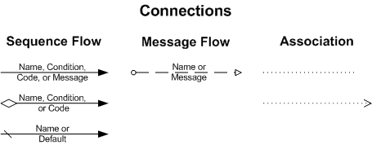
Simbolo flusso di sequenza, espressione condizionale

Un flusso di sequenza può essere definito anche tramite un’espressione di default e in questo caso si aggiunge una barra rovesciata all’origine del connettore:

Simbolo flusso di sequenza, espressione di default

Una freccia di tipo Messaggio, flusso informativo del processo, è usata per mostrare il flusso dei messaggi che due processi separati (entità o ruoli aziendali) si scambiano tra loro; questo connettore collega due entità che devono inviare e ricevere i messaggi. Nel BPMN queste entità normalmente sono due pool separati. Un connettore di messaggio deve collegare sia i pool sia gli oggetti che fanno parte del flusso ma non può connettere due oggetti appartenenti allo stesso pool.

Simbolo di flusso di messaggio

Una Associazione è usata per associare alle forme dati, testo ed altri elementi accessori. Le associazioni possono essere usate per chiarire gli input e gli output delle attività. Le associazioni vengono anche utilizzate per visualizzare le attività di compensazione. Si usano spesso con gli oggetti di tipo dati per mostrare che questi fungono sia da input sia da output di un’attività anche se la maggior parte delle volte vengono impiegate per collegare del testo definito dall’utente, un’annotazione, con un oggetto di sequenza.

Simbolo di Associazioni

Reparti (Pool/Lane)

Molte metodologie di mappatura usano il concetto di Reparto come meccanismo per organizzare attività in categorie separate e per illustrare differenti capacità o responsabilità funzionali.

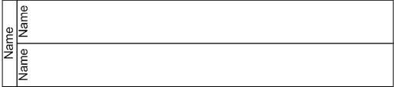
Una pool con due lane

I reparti del BPMN supportano dipartimenti espressi in due modi:
- Pool
- Lane (Corsie).
Una Pool rappresenta un’entità che partecipa ad un processo, e agisce come un contenitore grafico di forme, usualmente in un contesto B2B. Una Lane è una suddivisione dentro una Pool e si estende per l’intera lunghezza del Pool, sia in orizzontale che in verticale.
Una Pool si comporta come un contenitore del flusso di sequenza tra le attività. Nei diagrammi BPMN il flusso fisico del processo non può oltrepassare i confini di una pool. Viceversa il flusso informativo, quello di tipo Messaggio, può oltrepassare tali confini, in quanto indica lo scambio di informazioni esistente tra due partecipanti o entità.
Un altro aspetto dei pool riguarda la presenza o meno di attività dettagliate al loro interno: un determinato pool può apparire come una “scatola bianca”, senza dettagli in essa, o come una “scatola nera”, con i dettagli nascosti. Le “scatole nere” non possono essere associate ai flussi di sequenza, ma i flussi di messaggio possono collegarsi ai loro bordi. Nelle“scatole bianche”, le attività all’interno sono organizzate in flussi di sequenza.
I flussi di messaggio possono varcare i limiti del pool per collegarsi alle attività
appropriate e tutti i BPD contengono almeno una pool.
Le Lane sono usate per organizzare le attività e suddividerle, per esempio, in base alla loro funzione e al reparto in cui sono svolte. Le pool sono usate quando il diagramma del processo coinvolge due entità aziendali o partecipanti, fisicamente separate nel grafico. Nei diagrammi BPMN, tuttavia, il flusso fisico del processo non può oltrepassare i confini di una pool. Viceversa il flusso informativo (quello di tipo Messaggio) può oltrepassare tali confini, in quanto indica lo scambio di informazioni esistente tra due partecipanti. Le corsie sono più vicine al tradizionale concetto di reparto presente nelle metodologie di mappatura dei processi. Nei diagrammi BPMN il flusso fisico del processo passa tranquillamente attraverso i confini che delimitano le corsie.

Elementi accessori
Il BPMN è stato progettato per permettere ai modellatori e agli strumenti di modellazione una certa flessibilità nell’estendere la notazione di base e nel fornire la possibilità di aggiungere elementi per contestualizzare il diagramma alla specifica situazione.
Si possono inserire nel diagramma un certo numero di elementi aggiuntivi al fine di renderlo più appropriato al contesto nel quale il processo si svolge.
Esistono tre tipi di elementi aggiuntivi:
- Data Object (Oggetto di tipo Dati);
- Group (Gruppo);
- Annotation (Annotazione).
Un Oggetto di tipo Dati è un mezzo per chiarire ciò che un’attività richiede o produce, ed è connesso ad un’attività tramite la linea di connessione detta Associazione.
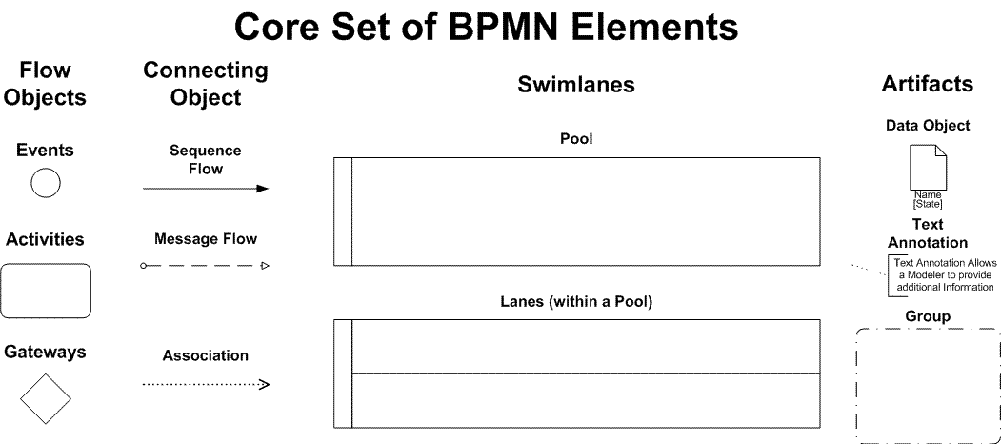
Oggetto di tipo dati

Un Gruppo è rappresentato da un rettangolo disegnato con linea tratteggiata.
Il gruppo può essere usato per scopi di documentazione o analisi ma, come anche l’oggetto di tipo dati, non influisce sul flusso fisico del processo.
Gruppi

Le Annotazioni sono un mezzo con cui un modellatore fornisce ulteriori informazioni, sotto forma di testo, a chi deve leggere i diagrammi BPMN.
I modellatori possono creare altri elementi aggiuntivi, che forniscono maggiori dettagli in merito alla realizzazione del processo, per mostrare, ad esempio, gli input e gli output delle attività di un processo.
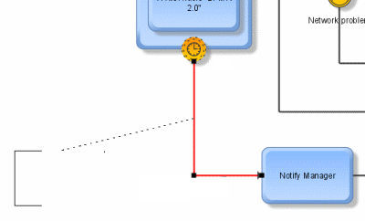
Annotazioni di testo

Nonostante questo, la struttura base di un processo, così come determinata dalle attività, dai controlli e dai connettori, non cambia in seguito al ricorso ad elementi aggiuntivi.

Capitolo 3. IL CASO

L’azienda – il contesto
L’azienda che ha commissionato l’automatizzazione dei suoi processi ad Imago Italia si occupa dello sviluppo di soluzioni per la produzione di energia da impianti fotovoltaici.
Costituita nel 2005, nel 2007 diventa il primo operatore privato italiano per potenza installata, con 13 impianti da circa 1 MW dislocati nelle regioni dell’Italia meridionale e insulare. A fine 2010 il parco di generazione raggiunge i 23 MW di potenza su 17 impianti di grande taglia (fino a 2,6 MW), con una capacità di produzione annua
di circa 30 GWh.
Fin dal 2007 sviluppa una rete di Business Partner certificati costituita da studi di ingegneria e tecnici installatori, per garantire sempre il migliore livello di servizio in ogni regione italiana.
Acquisisce così una leadership riconosciuta sia nella fornitura di impianti fotovoltaici “chiavi in mano” sia nella commercializzazione di moduli in silicio cristallino e a “film sottile”.
L’azienda progetta e realizza soluzioni mirate per piccoli e grandi impianti fotovoltaici, riuscendo a soddisfare le esigenze energetiche sia di abitazioni private che di strutture industriali.

Ambito di intervento
Nel periodo precedente al lavoro di automatizzazione dei suoi processi aziendali, commissionato poi ad ImagoItalia, l’azienda non aveva un sistema BPM ed era, quindi, costretta a gestire tutto l’iter dei contratti (che va dalla richiesta del cliente all’installazione dei pannelli, assistenza post-vendita…) servendosi, per il passaggio di documenti e informazioni varie, unicamente di messaggi mail.
Spesso, un documento deve essere validato da diversi attori del processo (che si trovano anche in città diverse sul territorio nazionale). In questo modo tutto l’iter diventa ingestibile: ad esempio il responsabile di un contratto non può sapere dove si trova un documento che magari è in ritardo .
Tutto questo si traduceva in ritardi, a volte insoddisfazione da parte dei clienti, quindi, ingovernabilità.
Occorreva quindi un Business Process Management System che gestisse l’iter dei suoi due contratti di punta chiamati “NEXT” e “DOMESTICO”.

GSE
Richiesta incentivi

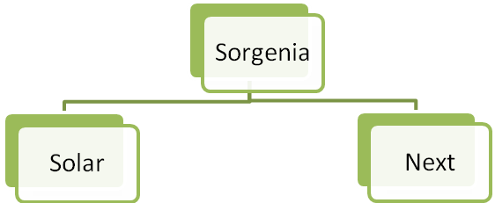
Acquisto impianto
e Manutenzione
Comodato d’uso
Affitto Impianto e Manutenzione

Figura 14 Schema interazione dipartimenti società

Il Flusso di Lavoro
Per comprendere il flusso attuale sono stati ovviamente necessari alcuni incontri con l’azienda nei quali, sin da subito, si è riusciti a dialogare seguendo la logica BPMN, rendendo così, il cliente, pienamente partecipe nella progettazione del flusso.
Di seguito viene riportato il flusso del contratto (disegnato con a quattro mani con il cliente per mezzo di Bizagi Process Modeler) servito poi da sceneggiatura per la sua implementazione secondo le regole BPMN 2.0.

StartNext
Descrizione
Il processo "contratto next" può essere avviato sia da un dipendente Solar che da un Agente.

Inserimento Anagrafiche
Descrizione
Nel primo task devono essere inseriti i documenti necessari all'avvio del contratto NEXT oltre che ad una lista di metadati riguardanti sia l'anagrafica del cliente che l'anagrafica dell'impianto
Esecutori
SOLAR O AGENTE

Vidimazione Anagrafiche
Descrizione
SORGENIA controlla la documentazione acquisita dal processo, aprendo e verificando la correttezza e leggibilità di ogni singolo documento allegato. Ha la possibilità di aggiornare i documenti eliminandoli e reinserendoli nel sistema.
Esecutori
SORGENIA

Check Documenti Sorgenia 1
Descrizione
SORGENIA verifica se la documentazione a corredo del contratto è idonea al proseguimento.
DOCUMENTAZIONE COMPLETA (ACCETTA) --> prosegui nel passo Attivazione Installatore
DOCUMENTAZIONE INCOMPLETA (RIFIUTA) --> torna nel passo Inserimento Anagrafiche

Attivazione Installatore
Descrizione
Solar sceglie l'installatore (definito come gruppo in Activiti) che porterà avanti la messa in opera dell'impianto fotovoltaico.
Esecutori
SOLAR

Check Installatore
Descrizione
L'installatore può prendere in carico la proposta di attivazione di SOLAR o rifiutarla.
ACCETTA --> prosegui per Sopralluogo Tecnico e Screening Autorizzativo
RIFIUTA --> ritorna ad Attivazione Installatore

Sopralluogo Tecnico e Screening Autorizzativo
Descrizione
L'installatore inserisce in questa fase documentazione e metadati sul sistema dopo aver effettuato il sopralluogo presso il cliente. Per il proseguimento è necessario che siano stati inseriti i documenti descritti nel passo Inserimento Anagrafiche.
In questo passo, qualora fossero previsti, ha la possibilità di inserire eventuali vincoli urbanistici, paesaggistici, ambientali, comunali, regionali ecc..
L'installatore deve altresì inserire tutti i metadati che compongono la scheda “Sopralluogo Tecnico e Materiali” (Configurazione Impianto, Configurazione Vincoli Autorizzazioni, Materiali extra).
Esecutori
Installatore

Vidimazione Sopralluogo
Descrizione
Vedi Vidimazione Anagrafiche
Esecutori
SOLAR

Check Documenti Solar 2
Descrizione
SOLAR verifica se la documentazione a corredo del contratto è idonea al proseguimento.
DOCUMENTAZIONE COMPLETA --> prosegui nello passo Producibilità e Costi
DOCUMENTAZIONE INCOMPLETA --> torna nel task Sopralluogo Tecnico e Screening Autorizzativo

Producibilità e Costi
Descrizione
Solar controlla la documentazione acquisita dal processo, la producibilità dell'impianto ed i costi d'installazione (gli articoli inseriti dall'installatore integrati del costo preso dall'anagrafica Articoli).
Solar ha anche la facoltà di modificare i metadati inseriti dall'installatore relativi alla “Configurazione impianto” e quelli relativi ai “Materiali extra”.
Una parte dei campi per il calcolo dei costi sono quelli inseriti dall'installatore durante la fase Sopralluogo Tecnico e Screening Autorizzativo:
Esecutori
SOLAR

Check Producibilità
Descrizione
SOLAR verifica che la producibilità dell'impianto sia sufficiente per il proseguimento del processo.
ACCETTA --> prosegui nel task Verifica SPP
RIFIUTA --> torna a Sopralluogo Tecnico
TERMINA PROCESSO --> termina il processo con End Next Producibilità

End Next Producibilità
Descrizione
Fine Processo.
Invio notifica ai partecipanti(mail).
Implementa
Servizio web

Verifica SPP
Descrizione
Solar verifica il Servizio di Prevenzione e Protezione. Potrebbe non trovare soddisfacente la modalità di esecuzione dei lavori analizzata dall'installatore. L'analisi viene eseguita consultando i dati della "Scheda Sopralluogo Tecnico"
In questo task Solar decide anche se il cantiere è da sottoporre a sopralluogo.
ACCETTA --> prosegui con l’accettazione contratto da parte di Sorgenia;
RIFIUTA --> torna a “Sopralluogo Tecnico e Materiali”;
Esecutori
SOLAR

Budget e Credito
Descrizione
Verifica del Budget costi e Credit Check.
In questo task Sorgenia visualizza, oltre che a tutta la documentazione a corredo del contratto, due campi:
  - PRODUCIBILITA' dell'impianto calcolata da SOLAR in Producibilità e Costi
  - COSTO al kilowatt dell'impianto calcolato tramite una formula (in via di definizione) utilizzando i dati inseriti in Producibilità e Costi
  - Costi/potenza;
  - Produc/potenza
Esecutori
Sorgenia SpA

Check Budget Costi
Descrizione
Sorgenia Spa verifica che il budget costi rientri in parametri predefiniti.

Accettazione Contratto
Descrizione
Task in cui Sorgenia Spa accetta il contratto proposto da SOLAR.
Esecutori
Sorgenia SpA

Check Accettazione Contratto
Descrizione
Sorgenia Spa accetta/non accetta il contratto.
ACCETTO --> prosegui in Attivazione RL/CSP/CSE. Da questo momento decorrono i 14 giorni dopo i quali scade il diritto di recesso da parte del cliente.
NON ACCETTO --> termina processo con End Accettazione Next

End Accettazione Next
Descrizione
Fine Processo.
Comunicazione ai partecipanti.
Implementa
Servizio web

Attivazione Professionista
Descrizione
Attivazione del Responsabile Lavori e del Coordinatore Sicurezza Esecuzione Lavori. Sorgenia Spa in questa fase si occupa della scelta del professionista esterno come direttore dei lavori.
Esecutori
Sorgenia SpA

Notifica di Attivazione Commessa
Descrizione
Task di presa visione dell' attivazione commessa da parte di Sorgenia Spa. L'informazione riguarda l'avvenuta richiesta al professionista RL,CSP,CSE di realizzare il PSC.
Esecutori
SOLAR

Sopralluogo e Realizzazione PSC
Descrizione
Realizzazione ed inserimento del Piano di Sicurezza e Coordinamento.
Il professionista ha la facoltà di eseguire un sopralluogo nel sito di costruzione.
Esecutori
Professionista abilitato (RL, CSP, CSE)

Vidimazione PSC
Descrizione
Vedi Vidimazione Anagrafiche
Esecutori
SOLAR

Check Documenti Solar 3
Descrizione
SOLAR verifica se la documentazione a corredo del contratto è idonea al proseguimento.
DOCUMENTAZIONE COMPLETA --> prosegui in Trasmissione PSC
DOCUMENTAZIONE INCOMPLETA--> torna in Sopralluogo e Realizzazione PSC

Trasmissione PSC
Descrizione
Solar, dopo aver ricevuto la notifica dell'Accettazione del Contratto da parte di Sorgenia Spa e la realizzazione del PSC da parte del professionista abilitato attiva formalmente l'installatore per la posa in opera dell'impianto.
Esecutori
SOLAR

Progetto Definitivo e POS
Descrizione
L'installatore redige il progetto definitivo ed il Piano Operativo Sicurezza inserendo sull'applicativo documenti e metadati.
Esecutori
Installatore

Vidimazione Progetto Definitivo
Descrizione
Vedi Vidimazione Anagrafiche
Esecutori
SOLAR

Check Documenti Solar 4
Descrizione
SOLAR verifica se la documentazione a corredo del contratto è idonea al proseguimento.
DOCUMENTAZIONE COMPLETA --> prosegui in POS e Richiesta di Connessione
DOCUMENTAZIONE INCOMPLETA --> torna in Progetto Definitivo e POS

Verifica POS
Descrizione
SOLAR redige relazione tecnica ad il Piano Operativo di Sicurezza. Il POS di Solar è differente dal POS redatto dall'installatore. E' un template complesso che accorpa metadati dell'anagrafica installatore, anagrafica impianto, scheda sopralluogo tecnico, allegati relativi al personale lavoratore, ecc..
Esecutori
SOLAR

Notifica POS
Descrizione
Sorgenia SPA riceve notifica dell'avvenuta elaborazione di entrambi i POS.
Metadati relativi al task:
- Note + (aggiunta dinamica di metadati)
Esecutori
Professionista abilitato (RL, CSP, CSE)

Check Sicurezza
Descrizione
Il professionista verifica se la documentazione a corredo del contratto è idonea al proseguimento.
DOCUMENTAZIONE COMPLETA --> prosegui in Pianificazione Cantiere e Spedizioni
DOCUMENTAZIONE INCOMPLETA --> torna in Progetto Definitivo e POS

Richiesta di Connessione
Descrizione
L'installatore, in questo task, si occupa di richiedere al gestore della fornitura elettrica (Enel-Acea-altro) la connessione tramite l'invio di documenti attraverso raccomandata A/R o PEC .
Esecutori
Installatore

Preventivo ENEL
Descrizione
Dopo circa 20 giorni lavorativi dalla data di richiesta della connessione il fornitore dell'energia elettrica invia il preventivo per l'allaccio.
Esecutori
Installatore

Autorizzazioni
Descrizione
L'installatore richiede le autorizzazioni necessarie per aprire il cantiere.
Esecutori
Installatore

Accettazione preventivo ENEL
In questo task Sorgenia verifica i documenti e accetta o rifiuta il preventivo ENEL
Esecutori
Sorgenia

Notifica accettazione del preventivo da parte di Sorgenia
In questo task viene comunicato a Solar che Sorgenia ha accettato il preventivo ENEL.
Esecutori
Solar

Pagamento ENEL Descrizione
Entro 45 giorni temporali l'installatore è tenuto al pagamento dell'acconto per l'allaccio.
Esecutori
Installatore

Pianificazione Cantiere
Descrizione
L'Installatore in questo task:
- Verifica la presenza dei materiali
- Propone la data di INIZIO LAVORI
Esecutori
INSTALLATORE

Gestione Logistica (Controllo pianificazione e gestione Audit)
Descrizione
SOLAR in questo task:
- Accetta la pianificazione dell'installatore
- Verifica la presenza del cliente per l'inizio lavori
- Decide chi mandare per l'Audit Cantiere se previsto dal task Verifica SPP tramite una lista presa dall'anagrafica Auditor per il sopralluogo sicurezza
- Decide chi mandare per l'Audit Cantiere se previsto dal task Verifica SPP tramite una lista presa dall'anagrafica Auditor per il sopralluogo ambiente
Esecutori
SOLAR

Notifica Inizio Lavori
Descrizione
Deve essere notificato presso l'ASL, il Comune, Ispettorato del Lavoro e l'INPS l'inizio dei lavori.
Esecutori
Professionista

Denuncia Inizio Lavori
Descrizione
Deve essere denunciato all'ASL, al Comune, all'Ispettorato del Lavoro e all'INPS l'inizio dei lavori con apertura del cantiere.
Esecutori
Installatore

Cantiere
Descrizione
L'installatore inserisce le informazioni del cantiere.
Esecutori
Installatore

Sopralluogo Professionista
Descrizione
Il professionista abilitato (RL, CSP, CSE) a sua discrezione può effettuare un sopralluogo in cantiere.
Esecutori
Professionista abilitato (RL, CSP, CSE)

Audit Cantiere Sicurezza
Descrizione
SOLAR esegue opzionalmente ed a campione un controllo presso i cantieri aperti per verificare la corretta applicazione delle normative vigenti. I controlli sono pianificati nel task Verifica SPP
Esecutori
SOLAR

Audit Cantiere Ambiente
Descrizione
SOLAR esegue opzionalmente ed a campione un controllo presso i cantieri aperti per verificare la corretta applicazione delle normative vigenti. I controlli sono pianificati nel passo Verifica SPP
Esecutori
SOLAR

Denuncia Fine Lavori
Descrizione
Deve essere denunciato all'ASL, al Comune, all'Ispettorato del Lavoro e all'INPS il termine dei lavori con chiusura del cantiere.
Il Task non può essere concluso se non è terminato anche il task Pagamento ENEL
Esecutori
Installatore
Verifica documentazione di Fine Lavori
Descrizione
Solar verifica tutta la documentazione relativa.
Esecutori
Solar

Allaccio e Collaudo
Descrizione
Nel seguente passo, l'installatore, inserisce i dati riguardanti l'allaccio del contatore da parte dell'ENEL e all'inserimento delle fotografie dell'impianto terminato.
Esecutori
Installatore

Vidimazione Collaudo
Descrizione
Vedi Vidimazione Anagrafiche
Esecutori
SOLAR
Check Documenti Solar
Descrizione
SOLAR verifica se la documentazione a corredo del contratto è idonea al proseguimento.
DOCUMENTAZIONE COMPLETA --> prosegui in Portale GSE
DOCUMENTAZIONE INCOMPLETA --> torna in Allaccio e Collaudo

Richiesta Incentivi GSE
Descrizione
Nel seguente passo, Sorgenia Spa, inserisce i dati riguardanti la pratica GSE per la richiesta degli incentivi
Esecutori
Sorgenia Spa

Risposta GSE
Descrizione
Nel seguente passo, Sorgenia Spa, riceve la risposta da GSE per l'erogazione degli incentivi. In questo passo, mediante il link Comunicazione GSE, viene realizzato un pdf con alcuni dati relativi all’impianto.
Esecutori
Sorgenia Spa

Check Risposta GSE
Descrizione
GSE verifica se la documentazione a corredo del contratto è idonea all'erogazione degli incentivi.
DOCUMENTAZIONE COMPLETA --> prosegui fine processo
DOCUMENTAZIONE INCOMPLETA --> prosegui in Integrazione GSE

Integrazione GSE
Descrizione
Nel seguente passo Sorgenia Spa riceve integra metadati relativi alla risposta incentivi:
Esecutori
Sorgenia

Technical Data Package
Descrizione
Creazione pacchetto cartaceo da inviare al cliente e Sorgenia Spa tramite raccomandata.
Esecutori
SOLAR

Fascicolo dell'Opera
Descrizione
Il professionista abilitato (RL, CSP, CSE) redige ed allega il Fascicolo dell'Opera
Esecutori
Professionista abilitato (RL, CSP, CSE)

Il disegno del processo
BizAgi Process Modeler è un'applicazione freeware scaricabile gratuitamente da internet. È molto facile da usare e permette in pochi minuti di creare diagrammi di processo e la loro relativa documentazione utilizzando la notazione standard del BPMN.
Bizagi è stato un importante strumento in quanto ci ha permesso di sfruttare a pieno una particolarità molto importante dello standard BPMN: la sua grafica facilmente comprensibile è un immediato approccio al disegno.
Il disegno del flusso Bizagi è stato utile sin dai primi incontri con il cliente sia per quanto riguarda la definizione del primo workflow che per le successive richieste di modifica.
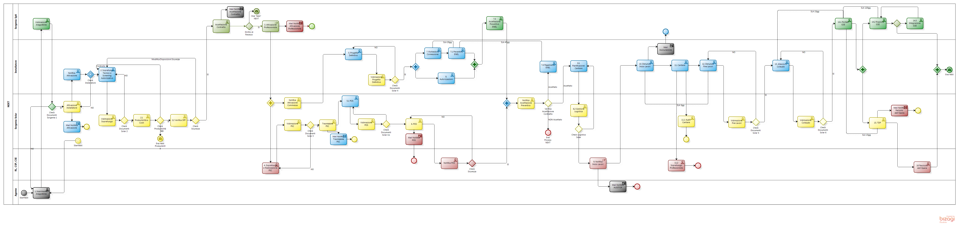
Figura 15 Flusso BPMN contratto Next (da stampare in questo punto su una pagina più grande che si apre)
Come si può vedere dall’immagine precedente, Bizagi ha permesso di disegnare il flusso permettendoci di usare tutti gli strumenti del BPMN 2.0.
Tra le varie funzionalità di questo programma c’è quella che permette di tradurre il disegno in un documento in formato word o pdf che tradurrà tutto il flusso, in un linguaggio comprensibile anche ai non addetti ai lavori: le singole attività da compiere per quel task, i relativi reindirizzamenti, gli attori interessati.

Il motore BPM
Un motore di BPM serve a registrare lo stato attuale del processo. Tenendo traccia del punto in cui il processo è attivo, una volta terminata un’attività, è il motore che si occupa di assegnare l’attività seguente alla persona/entità responsabile seguendo le regole definite nel workflow.
Il motore BPM usato è stato Activiti (versione 5.8.0). Activiti è open-source ed è distribuito sotto la licenza Apache. Activiti ha bisogno di un web server, tipo tomcat, e può essere integrato con qualsiasi applicazione Java. Si integra perfettamente con Spring (framework usato per il progetto), è estremamente leggero e basato su concetti semplici. Il disegno del flusso è stato implementato usando Activiti Designer (plugin per Eclipse).

Come lavora un motore BPMN
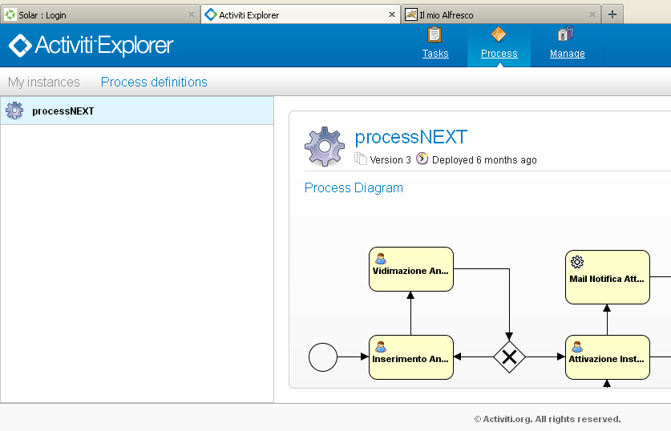
Una volta disegnato, quindi definite tutte le sue regole, questo, deve essere deployato attraverso l’interfaccia web di Activiti (Activiti-Explorer). Il deploy avviene caricando lo schema xml del processo. Questo viene generato, da Activiti, in maniera automatica non appena il disegno viene salvato.
Figura 16 Screenshot dell'interfaccia web di Activiti
Attraverso l’interfaccia web di Activiti, oltre a poter deployare i processi, è possibile visualizzare le tabelle del DB, gestire i dati dei singoli utenti e ruoli del processo.
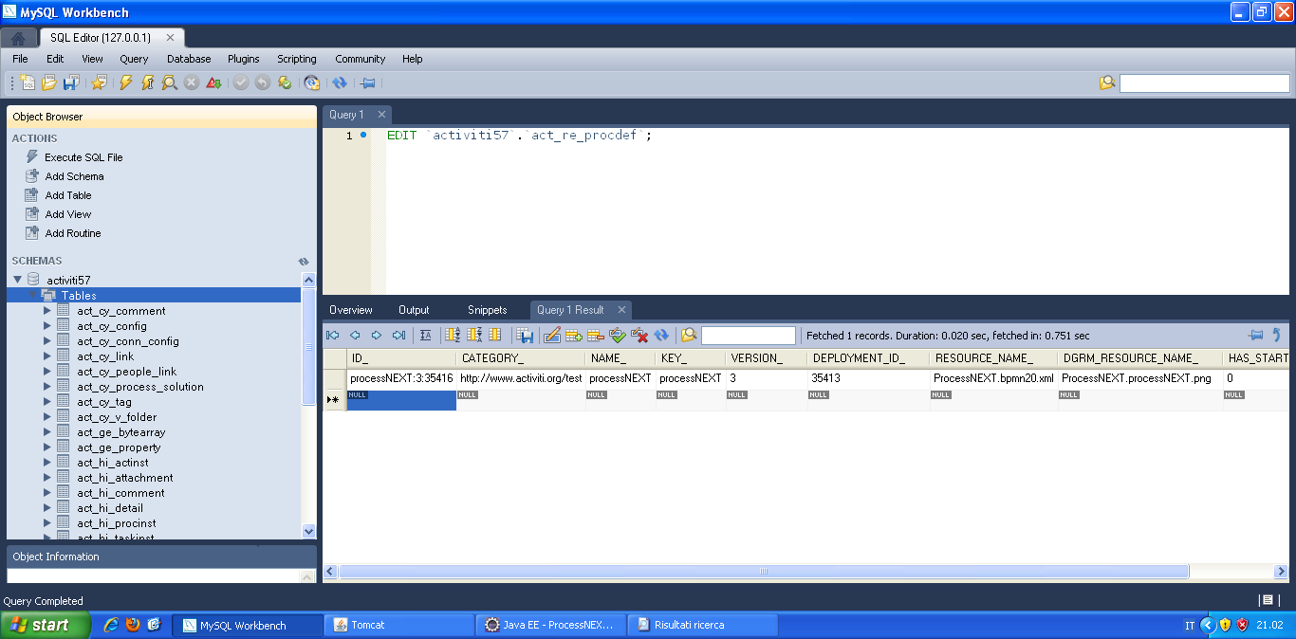
Non appena viene effettuato il deploy del processo, vengono valorizzate, sul nostro data base (d’ora in avanti lo chiameremo “db”), tutte le tabelle relative di Activiti (processo, task, variabili, attori,…). Le tabelle sono state create facilmente per mezzo di uno script SQL fornito da Activiti.
Figura 17 ScreenShot delle tabelle create nel data base SQL al momento del deploy del processo
I nomi delle tabelle di Activiti iniziano tutti con “ACT_ “. La seconda parte del nome della tabella è rappresentata da due caratteri che identificano il caso d'uso della tabella.
- ACT_RE_ * : 'RE' sta per repository . Le tabelle con questo prefisso contengono informazioni statiche come le definizioni di processo e le risorse per quel processo (immagini, regole, ecc.).
- ACT_RU_ * : 'RU' sta per runtime . Queste sono le tabelle di runtime, che contengono i dati di runtime di istanze di processo, i task per utente, variabili, attività, ecc Activiti memorizza solo i dati di runtime durante l'esecuzione del processo, e rimuove i record quando un'istanza di processo termina. Questo rende le tabelle di runtime piccole e veloci.
- ACT_ID_ * : 'ID' è sinonimo di identità . Queste tabelle contengono informazioni di identità, come ad esempio gli utenti, i gruppi, ecc.
- ACT_HI_ * : 'HI' sta per “storia” . Queste sono le tabelle che contengono i dati storici, come ad esempio le istanze di processo, le variabili passate, attività, ecc.
- ACT_GE_ * : dati generali (utilizzato in vari casi d'uso).

L’applicazione web creata comunica costantemente con i web services, che sono esposti da Activiti Rest, che a loro volta comunicano con il db da dove prenderà le informazioni necessarie.
Ad esempio: se il contratto si trova al completamento del task “Inserimento Anagrafiche” (dopo l’avvio del contratto, il primo task del nostro flusso), il nostro motore BPM Activiti, dialogando con il db, controllerà prima che la variabile, inserita in quel punto del processo come condizione necessaria per passare al task successivo, sia soddisfatta (nel tal caso, vedi figura, il booleano “isEndorsedAnagrafica” deve avere valore “1”), poi in base a questo valore e leggendo il reindirizzamento di quella attività nel file xml del flusso saprà quale sarà il task seguente e a chi assegnarlo.
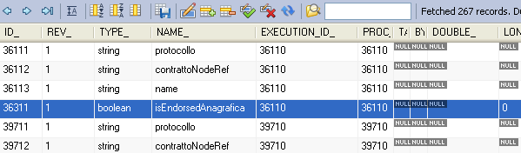
Figura 18.Screenshot della tabella “act_ru_variable” sul DB.

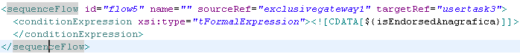
Figura 19. Flusso del processo

Secondo la stessa logica, attraverso il sistema BPM, è facile avere pieno controllo di tutte le attività in atto nei vari contratti avviati. È possibile quindi sapere facilmente chi ha in carico un’attività, quando questa sia stata attivata, lo storico di ogni attività per ogni processo attivato.
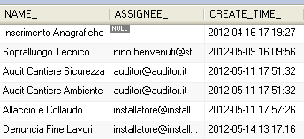
Figura 20 Figura 16.Screenshot della tabella “act_ru_task” sul DB.

Conclusione

Nella tesi è stata presentata una metodologia per la gestione del processi di business attraverso il modello BPMN 2.0.
Dopo una presentazione dei concetti e terminologie di base legati al mondo del Business Process Management e, in particolare alla sua implementazione nel mondo IT, è stato preso in esame il modello BPMN nei suoi maggiori punti di forza e caratteristiche. Sono stati poi presentati e (quando possibile messi a confronto con il BPMN) alcuni tra i maggiori dei suoi concorrenti.

La gestione dei processi con BPMN 2.0, è stata applicata con successo in occasione della presentazione sul mercato di un nuovo contratto da parte dell’azienda Sorgenia.

E' possibile migliorare solo ciò che è stato ampiamente descritto, analizzato e misurato e, in questo, il BPMN 2.0 si è dimostrato uno strumento valido, permettendo di rappresentare in maniera coerente e semplice tutti i passi che il processo era chiamato a compiere.
La definizione del Business Process Diagram attraverso l’utilizzo del tool di design, Bizagi Process Modeler o il plugin di Activiti Designer per Eclipse, ha permesso, un’importante mediazione tra il personale (non tecnico) incaricato da Sorgenia per la realizzazione del progetto e il team di Imago Italia incaricato dell’implementazione IT del sistema BPM.
L’architettura realizzata ha permesso una visione olistica del business aziendale evidenziando le relazioni tra le differenti entità, ruoli, reparti.
In questo modo è stata, dunque, aumentata la maturità dell’azienda nella comprensione dei propri processi di business attraverso una maggiore integrazione e razionalizzazione del processo di business in esame.
La formalizzazione del processo ottenuta, ha consentito l’utilizzo della stessa per scopi di crescita come per l’individuazione dei punti critici.
A testimonianza di ciò, quando il progetto era ancora in fase di test, l’azienda ha saputo individuare piccole modifiche ed estensioni sul flusso tese a migliorare le performances aziendali.
I diagrammi sviluppati costituiscono, pertanto, il punto di partenza per la realizzazione dei futuri progetti di cambiamento del processo.
In conclusione, l’utilizzo di questo strumento, quindi, risulta essenziale per affrontare il cambiamento nelle aziende alle esigenze e richieste di mercato allineando continuamente i processi di business, i sistemi informativi e la gestione delle altre risorse a supporto, alle strategie dell’organizzazione.

Bibliografia

- [3] Citazione di Dr jim arlow (Clear View Training). http://ccsl.ime.usp.br/baile/files/IntroductionToBPMN.pdf
- [4] Tratto da Work Flow Management Coalition:
http://www.wfmc.org/standards/docs/TC-1011_term_glossary_v3.pdf
- [5] http://wiki.bizagi.com/en/index.php?title=Subprocess. (s.d.).
- [6] Tratto da http://www.wfmc.org/reference-model.html http://www.wfmc.org/reference-model.html
- [9] Business Process Modeling and Notation (BPMN). (s.d.). Tratto da OMG: http://www.omg.org/spec/BPMN/2.0/PDF/
- [10]Activity_diagram . Tratto da Wikipedia: http://it.wikipedia.org/wiki/Activity_diagram
- [13] Wil Van der Aalst (web site). Tratto da http://wwwis.win.tue.nl/~wvdaalst/
- [15] PI calculus . Tratto da Wikipedia: http://it.wikipedia.org/wiki/Pi_calculus
- Figura 13 http://www.eclipse.org/bpel/
- Per la descrizione degli elementi del BPMN:
http://www.analisi-disegno.com/businessmodeling/Bpmn.pdf, http://bonitastudio.wordpress.com/2011/09/27/bpmn-tutorial-pt-1/,
http://ebookbrowse.com/07-04-wp-intro-to-bpmn-white-2-pdf-d330849549,
http://www.omg.org/spec/BPMN/2.0/PDF/
- [16] WSFL tratto da: www.306.ibm.com/software/solutions/webservices/pdf/WSFL.pdf
- [21] Tratto da http://it.wikipedia.org/wiki/Spring_framework
- [22] Tratto da Wikipedia: http://it.wikipedia.org/wiki/Eclipse_(informatica)
- [23] Activiti. Tratto da http://activiti.org/userguide
- Business_Process_Management http://it.wikipedia.org/wiki/Business_Process_Management. (s.d.).
- Martin Owen, Jog Raj, _BPMN and Business Process Management - Introducing to the New Business Process Modeling Standard,Popkin Software
- EBXML. da http://www.ebxml.org/
- OMG. da http://www.omg.org/
- http://vernikov.ru/biznes-modelirovanie/tehnologii-i-standarty/item/205-opisanie-standarta-bpmn.html

http://www.sorgenia.it/
http://www.imagoitalia.com
Dr jim arlow (Clear View Training). http://www.studyblue.com/notes/note/n/s2_bpm_intro_to_bpmpdf/file/442611
http://it.wikipedia.org/wiki/Business_Process_Management
http://wiki.bizagi.com/en/index.php?title=Subprocess
http://www.wfmc.org/reference-model.html
http://www.omg.org/
http://www.bpmn.org
http://www.omg.org/spec/BPMN/2.0/PDF/
L'Activity Diagram è un diagramma definito all'interno dello Unified Modeling Language (UML) che definisce le attività da svolgere per realizzare una data funzionalità (http://it.wikipedia.org/wiki/Activity_diagram)
Object Management Group ( OMG ) è un consorzio , inizialmente destinato a fissare gli standard per sistemi informatici distribuiti orientati agli oggetti di sistemi, ed è ora focalizzato sulla modellazione (programmi, sistemi e processi di business) basati su modelli standard.
ARIS (Architettura di sistemi informativi integrati) è un approccio alla modellazione d'impresa, e offre metodi per l'analisi dei processi e di prendere una olistica vista della progettazione di processo, la gestione, il flusso di lavoro e l'elaborazione delle applicazioni.
Wil MP van der Aalst (nato il 29 gennaio 1966 a Eersel , Brabante Settentrionale ) è un olandese informatico , e professore presso il Dipartimento di Matematica e Informatica della Technische Universiteit Eindhoven , dove presiede l' Architettura di Sistemi Informativi del gruppo, la sua ricerca e gli interessi di insegnamento comprendono sistemi informativi , la gestione del flusso di lavoro, reti di Petri , processo di data mining , linguaggi di specifica e simulazione . Egli è anche noto per il suo lavoro su modelli di flusso di lavoro .
Vedi paragrafo successivo.
Il -calculus è un formalismo che descrive e analizza le proprietà del calcolo concorrente. Inizialmente sviluppato da Robin Milner, Joachim Parrow and David Walker come il proseguimento del lavoro già svolto sul CCS (Calculus of Communicating Systems), rispetto ai formalismi precedenti il -calculus è in grado di descrivere la computazione concorrente in sistemi la cui configurazione può cambiare nel tempo(http://it.wikipedia.org/wiki/Pi_calculus).
WSFL website: www-306.ibm.com/software/solutions/webservices/pdf/WSFL.pdf
http://www.idef.com/
http://www.ebxml.org/
http://www.rosettanet.org/
Vedi paragrafo successivo (“Il Disegno del processo”).
Spring è un framework open source per lo sviluppo di applicazioni su piattaforma Java
Eclipse è un ambiente di sviluppo integrato multi-linguaggio e multipiattaforma. Ideato da un consorzio di grandi società quali Ericsson,HP, IBM, Intel, MontaVista Software, QNX, SAP e Serena Software, chiamato Eclipse Foundation sullo stile dell'open source.
http://activiti.org/userguide

